企业人事管理系统使用说明书

配置源程序

附加数据库2005
（1）将TM\07\PWMS\PWMS\DataBase文件夹中的db_PWMS.mdf和db_PWMS_log.ldf文件拷贝到SQL Server 2005安装路径下的MSSQL.1\MSSQL\Data目录下。
（2）选择开始/程序/Microsoft SQL Server 2005/SQL Server Management Studio项，进入到“连接到服务器”页面，如图1.1所示。
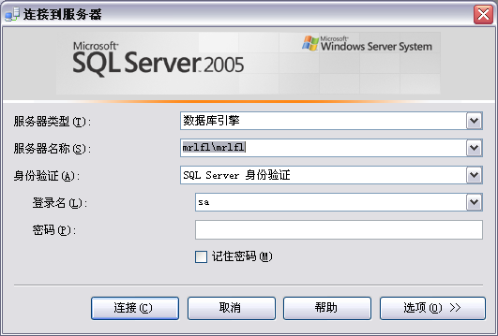
图1.1 连接到服务器
（3）在“服务器名称”下拉列表中选择SQL Server 2005服务器名称，然后单击【连接】按钮。
（4）在“对象资源管理器”中右键单击“数据库”节点，在弹出的菜单中选择“附加”项，弹出“附加数据库”对话框，如图1.2所示。
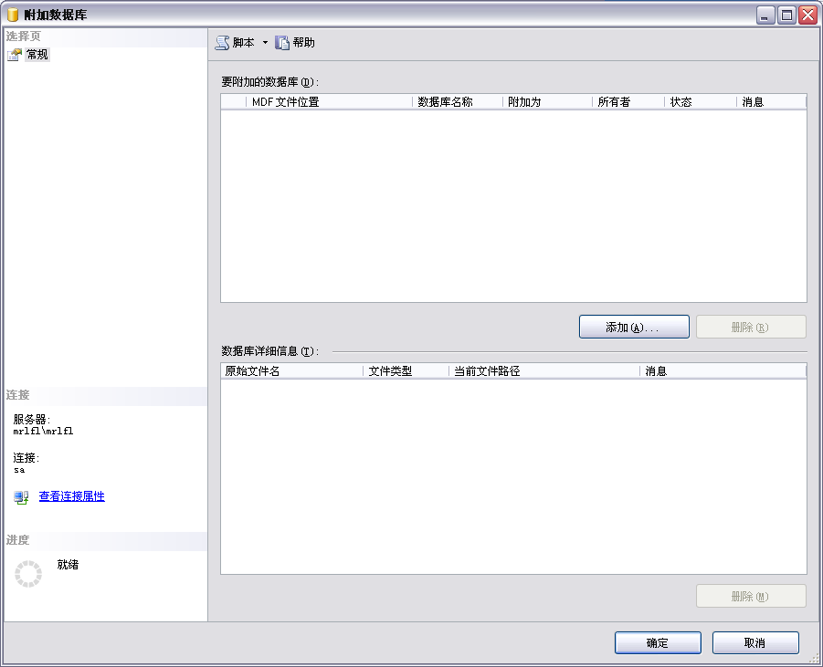
图1.2 附加数据库
（5）单击【添加】按钮，在弹出的“定位数据库文件”对话框中选择数据库文件路径，如图1.3所示。
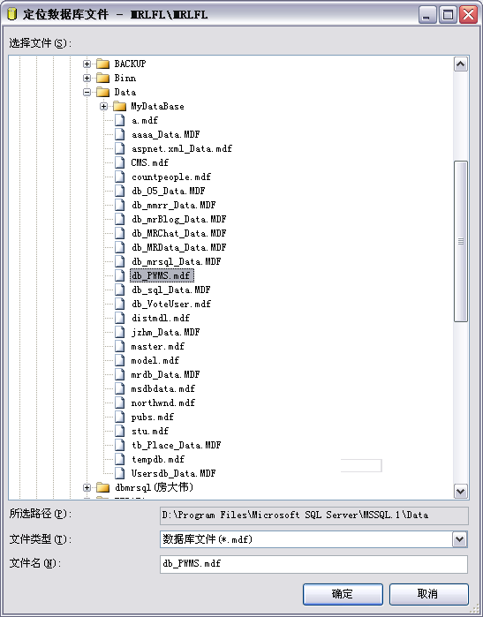
图1.3 定位数据库文件
（6）依次单击【确定】按钮，完成数据库附加操作。

更改连接SQL Server 2005数据库服务器的名称
（1）打开源程序路径下TM\07\PWMS\PWMS.sln，进入到Visual Studio 2005开发环境中。
（2）在解决方案资源管理器中打开DataClass文件夹中的MyMeans.cs类文件，将“全局变量”方法中的连接字符串的Data Source属性设置为本机SQL Server 2005服务器名称，然后单击【保存】按钮，保存所做的更改。
（3）重新生成后，即可运行使用本程序。

使用说明

系统介绍
根据企业对人事管理的要求，本系统可以实现以下目标：
- 操作简单方便、界面简洁美观。
- 在查看员工信息时，可以对当前员工的家庭情况、培训情况进行添加、修改、删除的操作。
- 方便快捷的全方位数据查询。
- 按照指定的条件对员工进行统计。
- 可以将员工信息以表格的形式插入到Word文档中。
- 实现数据库的备份、还原及清空的操作。
- 由于该系统的使用对象较多，要有较好的权限管理。
- 能够在当前运行的系统中重新进行登录。
- 系统运行稳定、安全可靠。

操作注意事项
（1）本系统用户名为：tsoft，密码为：111。
（2）程序可执行文件目录中，必须存在bar文件夹。否则，以默认路径对数据库进行备份时，将无法找到备份路径。

操作流程
（1）用户输入用户名、密码后，进入企业人事管理界面如图1.4所示。
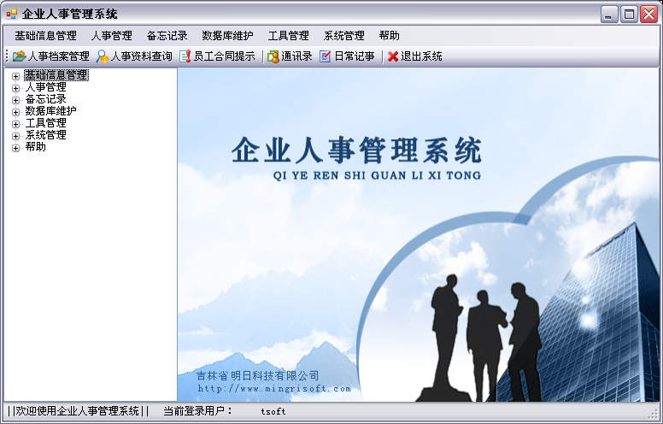
图1.4 企业人事管理
（2）单击“基础信息管理”菜单栏中的“数据基础”/“民族类别设置”命令，对民族类别信息进行添加、修改、删除及查看操作。
（3）单击“基础信息管理”菜单栏中的“数据基础”/“职工类别设置”命令，对职工类别信息进行添加、修改、删除及查看操作。
（4）单击“基础信息管理”菜单栏中的“数据基础”/“文化程度设置”命令，对文化水平信息进行添加、修改、删除及查看操作。
（5）单击“基础信息管理”菜单栏中的“数据基础”/“政治面貌设置”命令，对政治面貌信息进行添加、修改、删除及查看操作。
（6）单击“基础信息管理”菜单栏中的“数据基础”/“部门类别设置”命令，对部门类别信息进行添加、修改、删除及查看操作。
（7）单击“基础信息管理”菜单栏中的“数据基础”/“工资类别设置”命令，对工资类别信息进行添加、修改、删除及查看操作。
（8）单击“基础信息管理”菜单栏中的“数据基础”/“职称类别设置”命令，对职称类别信息进行添加、修改、删除及查看操作。
（9）单击“基础信息管理”菜单栏中的“数据基础”/“奖惩类别设置”命令，对奖惩类别信息进行添加、修改、删除及查看操作。
（10）单击“基础信息管理”菜单栏中的“数据基础”/“记事本类别设置”命令，对记事本类别信息进行添加、修改、删除及查看操作。
（11）单击“基础信息管理”菜单栏中的“员工提示信息”/“员工生日提示”命令，对员工生日提示时间进行设置。
（12）单击“基础信息管理”菜单栏中的“员工提示信息”/“员工合同提示”命令，对员工合同提示日期进行设置。
（13）单击“人事管理”菜单栏中的“人事档案浏览”命令，通过该窗体，可对职工基本信息、工作简历、家庭关系、培训记录、奖惩记录和个人简历等信息进行添加、修改、删除及查询操作。
（14）单击“人事管理”菜单栏中的“人事资料查询”命令，对人事资料信息进行查询操作。
（15）单击“人事管理”菜单栏中的“人事资料统计”命令，对人事资料信息进行统计操作。
（16）单击“备忘记录”菜单栏中的“日常记事”命令，对日常记事信息进行添加、修改、删除及查询操作。
（17）单击“备忘记录”菜单栏中的“通讯录”命令，对通讯信息进行添加、修改、删除及查询操作。
（18）通过“数据库”菜单栏，可对数据库进行备份、恢复及清空数据库操作。
注意：在进行对数据库操作时，请先备份数据库，以防造成不必要的损失。
（19）通过“工具管理”菜单栏，可直接调用计算器和记事本的快捷方式。
（20）通过“系统管理”菜单栏，可对本系统进行重新登录、用户设置、及系统退系统操作。
（21）通过“帮助”菜单栏，直接调用帮助文件。

